KANN Burgpflaster

KANN Baustoffwerke

Eigenschaften

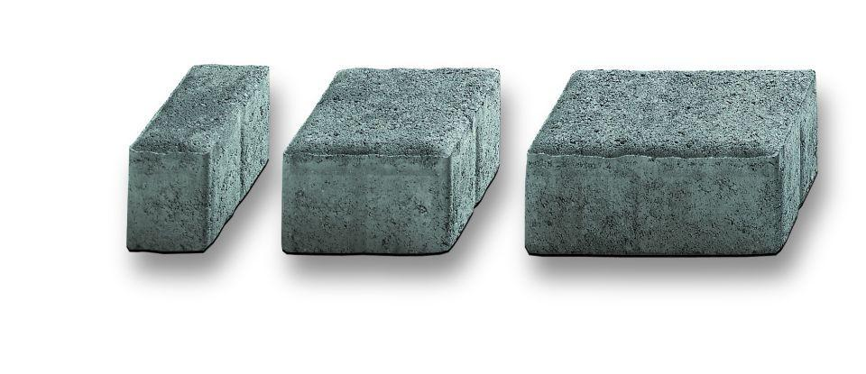

Art Pflaster

Normalstein / Flächenstein

Belastbarkeit

befahrbar, begehbar

Bewertungsgruppe Rutschgefahr

R 13

Farbton

beige, braun, grau

Oberfläche

glatt

Werkstoff

Beton

Breite (mm)

65,00 - 130,00

Dicke (mm)

80,00

Länge (mm)

130,00 - 195,00

Chemische Beständigkeit

tausalzbeständig

Kantenausführung

gefast

Gewicht (kg/m²)

180,00

Erfüllt Richtlinie

EN 1338 DI

Maße

13x6.5, 13x13, 19.5x13 cm